CEMP – Centro Educacional Marapendi


Nota:

_______

Nome: ______________________________________________ Data: 19/03/2026
Professor(a): Karen Barros 6 º Ano do Ensino Fundamental II Turma: _____
QUESTIONÁRIO DE HISTÓRIA - 1º TRIMESTRE (3,0 pontos)

TRABALHO VALENDO 3,0 PONTOS
DATA DA ENTREGA: 26/03
TRABALHO ENTREGUE APÓS ESSA DATA PERDERÁ PONTO.

1. Explique por que os primeiros seres humanos que chegaram à América não eram autóctones.

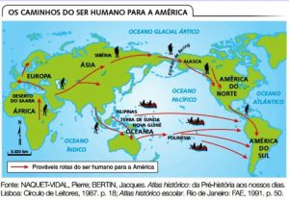 | _____________________________________  _____________________________________  _____________________________________  _____________________________________  _____________________________________  _____________________________________  _____________________________________  _____________________________________
2. O que diz a teoria de Clóvis-Primeiro sobre a chegada dos primeiros humanos à América?
________________________________________________________________________________________
________________________________________________________________________________________
________________________________________________________________________________________

3. Por que as descobertas arqueológicas na América do Sul colocaram em dúvida a teoria de que a migração pelo Estreito de Bering ocorreu há apenas 11.500 anos?
________________________________________________________________________________________
________________________________________________________________________________________
________________________________________________________________________________________

4. O início da agricultura na América fez com que a caça e a coleta deixassem de existir? Justifique.
________________________________________________________________________________________
________________________________________________________________________________________
________________________________________________________________________________________
5. Leia as afirmativas abaixo e assinale (V) para verdadeiro ou (F) para falso:
( ) Os povos dos sambaquis eram nômades porque dependiam apenas da caça terrestre.
( ) A coleta de recursos marinhos permitiu que os povos dos sambaquis levassem uma vida sedentária.
( ) Os sambaquis são montes de conchas e restos de animais acumulados por povos antigos do litoral.
( ) Foram construídos por povos que viviam próximos ao mar.

LEIA AS QUESTÕES A SEGUIR E MARQUE UM (X) NA ALTERNATIVA CORRETA.

6. Qual atividade econômica permitiu que os povos dos sambaquis vivessem de forma sedentária?
- Agricultura
- Coleta de recursos marinhos
- Criação de gado
- Comércio com povos do interior

7. Sobre as habitações dos povos da tradição Itararé-Taquara, é correto afirmar que:
- Eram cabanas circulares construídas ao ar livre.
- Eram casas subterrâneas com túneis usados para estocar alimentos e se proteger.
- Eram grandes pirâmides de pedra usadas como templos.
- Eram casas suspensas feitas de madeira.

8. O que eram os cacicados?
- Grupos de caçadores nômades sem liderança definida.
- Cidades governadas por reis hereditários.
- Formas de organização em que aldeias populosas eram lideradas por um chefe poderoso.
- Povos que viviam isolados e sem contato com outros grupos.

9. Qual semelhança existe entre a história dos aborígenes australianos e a dos nativos americanos?
- Ambos eram autóctones de seus continentes.
- Ambos chegaram à América pelo Estreito de Bering.
- Ambos tiveram contato com europeus durante a expansão marítima e sofreram com a perda de territórios e direitos.
- Ambos viviam exclusivamente da agricultura.

10. A região de Lagoa Santa, em Minas Gerais, foi um dos mais importantes sítios arqueológicos brasileiros. Essa região tornou a ficar famosa na década de 1970 porque foi (foram) encontrado(s) nela:
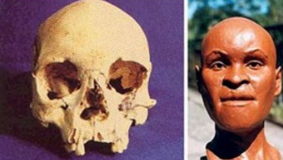 | a) ossadas de 3.000 Homens de Neandertal.  b) “Luzia”, considerado o fóssil mais antigo da América.  c) “Croods”, considerado o fóssil mais antigo do mundo.  d) vestígios de acampamentos vikings do século V d.C.

11. Sobre o trabalho do arqueólogo, marque a alternativa correta.
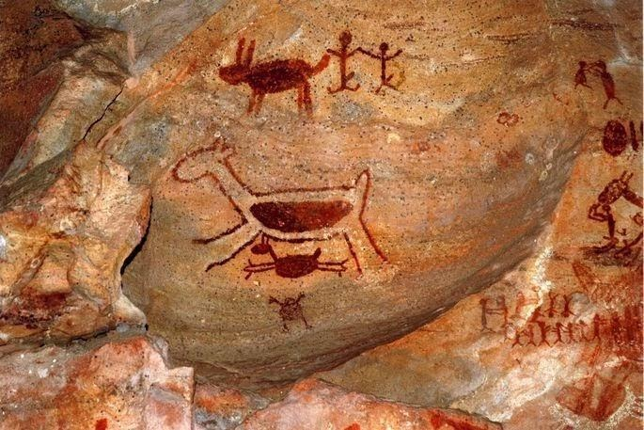 | a) A pesquisa de campo é a etapa mais fácil, pois os artefatos encontrados estão em ótima conservação.  b) Na etapa de laboratório, para análise de vestígios encontrados, para estabelecer a idade deles, trabalham apenas arqueólogos.  c) As pinturas e inscrições rupestres são importantes fontes de informação para o arqueólogo, mostrando o modo de vida dos primeiros grupos humanos nas paredes de cavernas, representando cenas de caça, rituais e festas.  d) A etapa fundamental no trabalho realizado pelo arqueólogo é apenas a pesquisa de campo.
12. Qual das alternativas descreve corretamente a diferença entre povos nômades e povos sedentários?
- Nômades vivem em cidades fixas, enquanto sedentários mudam de lugar constantemente.
- Nômades mudam de lugar em busca de recursos, enquanto sedentários vivem em um local fixo.
- Nômades praticam agricultura, enquanto sedentários vivem apenas da caça.
- Nômades constroem grandes aldeias permanentes, enquanto sedentários vivem em cavernas.

